на тему:

Учитель химии
и биологии
Тохчукова В.Б.

МОУ «СОШ п. Кавказский»
2008 г.

Интегрированный урок по химии и биологии
Цель: изучение биохимической природы ферментов, гормонов, витаминов.
Задачи. образовательные: рассмотреть ферменты, гормоны, витамины с химической стороны, обобщить и закрепить знания учащихся о роли ферментов, гормонов и витаминов для организма человека, раскрыть сущность механизма действия ферментов; реализовать межпредметные связи;
развивающие: развивать познавательный интерес путем выполнения лабораторного опыта, развивать логическое мышление, умение делать выводы; развивать интерес к предмету, любознательность;
воспитательные: воспитывать ответственность, аккуратность, бережное обращение с химическими реактивами.

План урока
I Организационный момент.
II 1. Проверка знаний учащихся (беседа).
2. Обобщение знаний учащихся.
3. Лабораторные опыты «Обнаружение аскорбиновой кислоты» и «Открытие фермента каталазы».
4. Закрепление знаний учащихся.
5. Задание на дом.

ХОД УРОКА:
“Мыслящий ум не чувствует себя счастливым,
пока ему не удается связать воедино
разрозненные факты, им наблюдаемые”
Д. Хевеши
- Проверка знаний учащихся.

Фронтальный опрос учащихся. Вопросы:
- Что такое ферменты? Какую роль они выполняют в организме?
- Какие вам известны ферменты?
- Что такое гормоны? Где они вырабатываются?
- Какие гормоны вам известны? Какие функции выполняют?
- Дайте определение понятию витамин. Кто открыл витамины?
- На какие две группы можно разделить все витамины?
- Назовите известные вам витамины.
- Какова роль витаминов для организма?
- Обобщение знаний учащихся.
Сегодня на уроке продолжим знакомство с органическими веществами: ферментами, гормонами, витаминами. В процессе изучения материала постараемся решить поставленные задачи урока.
Наш урок будет проходить под девизом (Д. Хевеши).
Прежде чем начать изучение нового материала о ферментах, послушаем небольшую сказку.
Умирая, старый араб завещал своим сыновьям 17 прекрасных белых верблюдов. Старшему половину, среднему – третью часть, младшему – девятую часть. Когда араб умер, сыновья принялись делить свое наследство, но 17 верблюдов не делится ни на 2, ни на 3, ни на 9. В это время через пустыню шел бедный ученый, дервиш и вел за собой старого черного верблюда. Он подошел к братьям и спросил, о чем они горюют. Братья поведали о своем наследстве и невозможности его поделить. Тогда дервиш подарил им своего верблюда. У них стало 18 верблюдов и все получилось: старший получил 9 верблюдов, средний – 6 верблюдов, младший – 2 верблюда, остался старый верблюд ученого. “Что с ним делать?” – спросили братья. “Отдайте его мне” – попросил ученый, и братья вернули ему верблюда. Вот и ферменты, так же, как и старый верблюд дервиша помогают осуществлять реакции в организме.
Так что же такое ферменты?
Ферменты – это белковые молекулы, синтезируемые живыми клетками.
В каждой клетке имеются сотни различных ферментов. С их помощью осуществляются многочисленные химические реакции, которые могут с большой скоростью идти при температурах, подходящих для данного организма, то есть в пределах от 5^{о} до 40^{о} . Чтобы эти реакции протекали вне организма с той же скоростью потребовались бы высокие температуры и резкие изменения условий. Для клетки это означало бы гибель, так как вся работа клетки строится таким образом, чтобы избежать любых сколько-нибудь заметных изменений в нормальных условиях ее существования.
Таким образом, можно сказать, что ферменты – это биологические катализаторы, то есть вещества, которые ускоряют биохимические реакции. Они абсолютно необходимы, потому что без них реакции в клетке протекали бы слишком медленно.
Что же обозначает термин-фермент
Термин “фермент” (от лат. fermentum – закваска) был предложен в начале XVII века голландским ученым Ван Гельмондом. Почти все ферменты являются белками (но не все белки – ферменты). Представление о том, что ферменты – белки утвердилось не сразу. Для этого надо было научиться их выделять в высоко кристаллической форме. Впервые ферменты в такой форме выделил в 1926 году Дж. Самнер. После этого потребовалось еще 10 лет, в течение которых было получено еще несколько ферментов в кристаллической форме, чтобы представление о белковой природе ферментов стало доказанным и получило всеобщее признание.
Ферменты (энзимы) – это специфические белки глобулярной природы, которые присутствуют во всех живых организмах и играют роль биологических катализаторов. (Вспомнить, что такое катализаторы.)
Свойства ферментов. Ферментам свойственна высокая активность, но она меняется в зависимости от рН (концентрации ионов водорода), температуры, давления.
Специфичность ферментов состоит в том, что каждый из них действует только на одну реакцию (например, уреаза расщепляет только мочевину). Фермент обладает способностью различать среди множества молекул именно те, которые должны вступать в реакцию, – эти молекулы называют субстратом (S). В контакт с субстратом вступает лишь очень небольшая часть молекулы фермента (3–5 аминокислотных остатков). Эта часть – активный центр фермента (рис. 1).
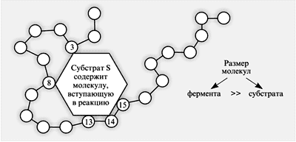

Рис. 1.
Захват молекулы субстрата активным центром
фермента (показан пронумерованными кружками)
Механизм действия ферментов. Взаимодействие субстрата (S) c ферментом впервые изучил немецкий ученый Эмиль Фишер. Он высказал гипотезу (1880), согласно которой субстрат подходит активному центру фермента как «ключ к замку» (рис. 2).
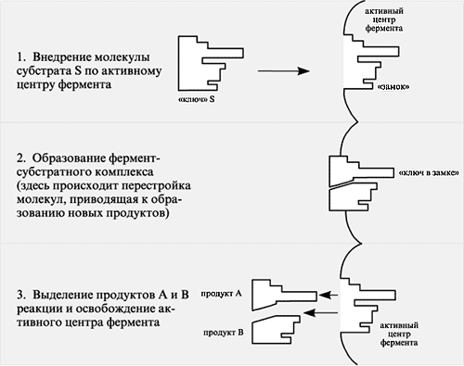

Рис. 2.
Схема каталитического действия фермента
с образованием фермент-субстратного комплекса
Образовавшиеся продукты по форме уже не соответствуют активному центру. Они отделяются от «замка» фермента и поступают в окружающую среду, после этого освободившийся активный центр может принимать новые молекулы субстрата.
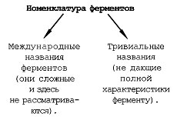
Названия ферментов производят от названий субстратов, на которые они действуют, по схеме: тип катализируемой данным ферментом реакции + название одного из продуктов реакции (или одного из ее участников) с прибавлением окончания -аза.
Окончание -аза служит для обозначения ферментной природы. Например: фермент гликозидаза участвует в реакциях гидролиза гликозидных связей в сахарах; трансаминазы способствуют переносу группы NH₂ от аминокислот к различным -кетокислотам. Молочная оксидаза (другое название – дегидрогеназа) катализирует превращение молочной кислоты в уксусную:
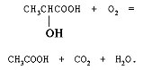
Вывод. По названию фермента можно понять сущность реакции.
Группа | Катализируемая реакция
Оксидоредуктазы. 480 ферментов, большая роль в энергетических процессах | Катализирует реакции окисления – восстановления, перенос атомов H и O или электронов от одного к другому.
Трансферазы | Перенос определенных группы атомов от одного вещества к другому
Гидролазы. 460 ферментов, к ним относятся пищеварительные ферменты, входящие в состав лизосом и других органоидов, где они способствуют распаду более крупных биомолекул на простые | Реакции гидролиза, при которых из субстрата образуются два продукта.
Лиазы. 230 ферментов, участвующих в регуляциях синтеза и распада промежуточных продуктов обмена | Ферменты, катализируемые реакции разрыва связей, в субстрате без присоединения воды или окисления.
Изомеразы. 80 ферментов | Ферменты, катализирующие превращения в пределах одной молекулы, они вызывают внутримолекулярные перестройки.
Лигазы (синтетазы) (около 80 ферментов) | Катализируемое соединение 2-х молекул с использованием энергии фосфатной связи, сопряжено с распадом АТФ.
д) Практическое применение ферментов
  - Может ли человек использовать знания о ферментах в своей практической деятельности?
  - Существует ли определенная наука, которая занимается изучением ферментов?
Энзимология – учение о ферментах, выделено в самостоятельную науку.
Ферменты получили широкое применение в легкой, пищевой и химической промышленности, а также в медицинской практике.
  - В пищевой промышленности ферменты используют при приготовлении безалкогольных напитков, сыров, консервов, колбас, копченостей.
  - В животноводстве ферменты используют при приготовлении кормов.
  - Ферменты используют при изготовлении фотоматериалов.
  - Ферменты используют при обработке овса и конопли.
  - Ферменты используют для смягчения кожи в кожевенной промышленности.
  - Ферменты входят в состав стиральных порошков, зубных паст.
  - В медицине ферменты имеют диагностическое значение – определение отдельных ферментов в клетке помогает распознаванию природы заболевания (например вирусный гепатит – по активности фермента в плазме крови) их используют для замещения недостающего фермента в организме.
Теперь давайте поговорим о витаминах.
Сообщение 1. «История открытия витаминов» (3 мин). В сообщении ученика содержатся следующие сведения. В 1880 г. Николай Иванович Лунин проводил опыты с белыми мышами, питавшимися цельным молоком и его искусственным аналогом. В 1886 г. Х.Эйкман установил связь между однообразной диетой из полированного риса и заболеваемостью бери-бери.
Уточненное определение: «Витамины – низкомолекулярные органические соединения разного химического строения, объединенные по признаку их строгой необходимости для жизнедеятельности организмов».
Определение К.Функа: «Витамины – жизненно важные вещества, играющие важную роль в обмене веществ и поступающие с пищей извне».
Учитель рассказывает о классификации витаминов, их функциях в организме, используя табл. 1.
Таблица 1

Классификация и номенклатура витаминов
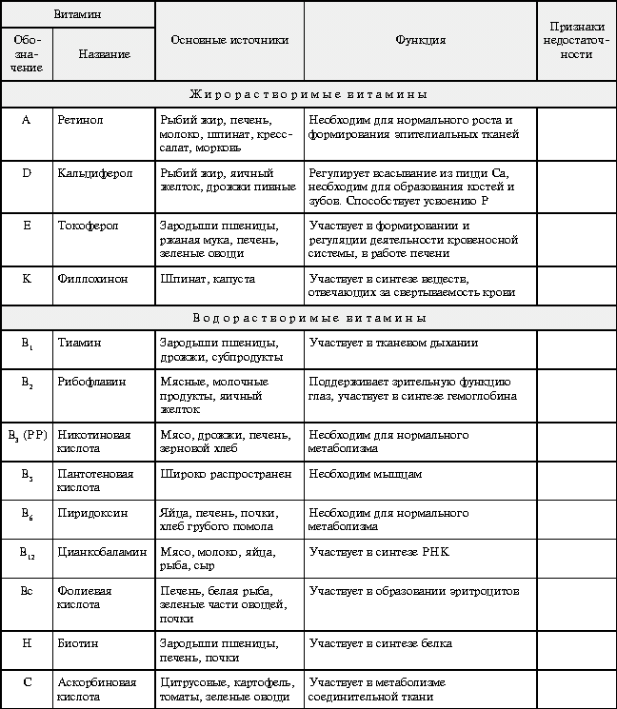

Рекомендации.
· Признаки недостаточности витаминов на уроке можно подробно не рассматривать, а после ознакомления с классификацией витаминов дать задание по учебнику, по тексту которого дети дополнят таблицу.
· Работу можно построить и следующим образом: разделить учащихся на группы и предложить им, пользуясь текстом учебника, заполнить таблицу, в которой указаны не все, а лишь не приведенные в учебнике факты. Одна группа будет рассматривать водорастворимые, а другая – жирорастворимые витамины. Таблицу нужно заранее заготовить, размножить и раздать детям перед уроком.
· Можно предложить учащимся прослушать сообщения с одновременным заполнением таблицы под руководством учителя. При таком варианте изучения темы больше детей выполняют домашнюю подготовительную работу.
Сообщение 2. «Потребность человеческого организма в витаминах» (3 мин). Работа с учебником, заполнение табл. 3.
Таблица 2
Витамин | Суточная потребность
... | ...

Сообщение 3. «Витаминный стол» (3–4 мин). См. табл. 2.
Таблица 3

Содержание витаминов в различных продуктах
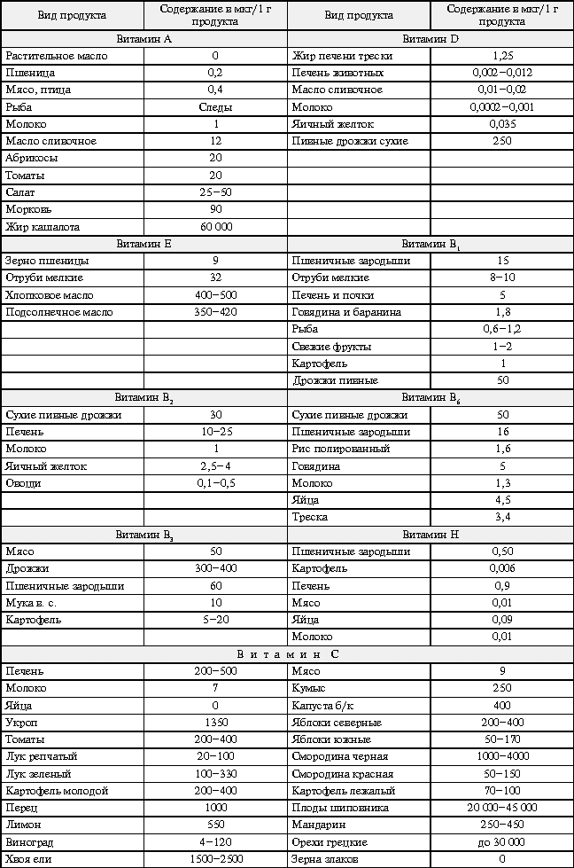
Вводятся понятия гипервитаминоза (переизбытка витаминов в пище), гиповитаминоза и авитаминоза (резкого недостатка витаминов), рассказывается о симптомах недостаточности витаминов. В работе можно использовать фотографии больных авитаминозом людей, приводить клинические описания.
Учитель делает вывод: для восполнения суточной потребности в витаминах нужно съедать очень много натуральных продуктов или принимать искусственные витамины, но необходимо помнить при этом, что витамины – это лекарственные препараты, употреблять их без меры нельзя.
Витамин C, или аскорбиновая кислота, – представитель водорастворимых витаминов. Это – белое кристаллическое вещество.
Химическое строение:
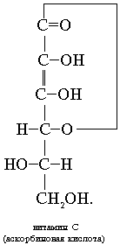
Витамин С не синтезируется в организме человека и животных, а поступает в готовом виде преимущественно с растительной пищей. В растениях витамин С образуется из углевода глюкозы. Содержание витамина С в листьях растений достигает максимума в фазе цветения, а затем резко снижается. В период опадения листьев этот витамин в них почти не содержится.
Витамин С
Эколого-географическая зависимость синтеза витамина С. Существует следующая зависимость: чем севернее (холоднее), тем интенсивнее в растениях формируется витамин С. Чем больше влажность почвы, тем быстрее происходит синтез витамина С.
Фосфорно-калийные удобрения повышают содержание витамина С в растениях, а азотные удобрения, наоборот, понижают.
Этот этап урока можно провести либо с помощью сообщения ученика, которого следует заранее подготовить, либо обратить внимание детей на табл. 2, в которой показана концентрация витамина С в разных продуктах, и попросить выяснить зависимость на основании предложенных фактов. По окончании устной работы следует записать в тетрадь главные сведения о витамине С: суточная потребность человека в витамине С составляет 50–100 мг., избыток и недостаточность витамина С опасны гипер- и гиповитаминозами.
Работа с текстом книги по предложенному выше плану. Выяснение симптомов авитаминоза С, способов борьбы с авитаминозом С (цингой).
На этом этапе урока следует акцентировать внимание детей на поведении главных героев произведения Дж.Лондона «Ошибка Господа Бога». Попросить их дать оценку моральным качествам главных героев, подойти к вопросу о смысле названия произведения. В заключение записать основные симптомы авитаминоза С, способы лечения.
ОСНОВНЫЕ ГОРМОНЫ ЧЕЛОВЕКА
Гормоны – это биологически активные вещества, выполняют регуляторную функцию.
Гормоны гипофиза: передней доли гипофиза. Железистая ткань передней доли продуцирует:
– гормон роста (ГР), или соматотропин, который воздействует на все ткани организма, повышая их анаболическую активность (т.е. процессы синтеза компонентов тканей организма и увеличения энергетических запасов).
– меланоцит-стимулирующий гормон (МСГ), усиливающий выработку пигмента некоторыми клетками кожи (меланоцитами и меланофорами);
– тиреотропный гормон (ТТГ), стимулирующий синтез тиреоидных гормонов в щитовидной железе;
– фолликулостимулирующий гормон (ФСГ) и лютеинизирующий гормон (ЛГ), относящиеся к гонадотропинам: их действие направлено на половые железы (см. также РЕПРОДУКЦИЯ ЧЕЛОВЕКА).
– пролактин, обозначаемый иногда как ПРЛ, – гормон, стимулирующий формирование молочных желез и лактацию.
Гормоны задней доли гипофиза – вазопрессин и окситоцин. Оба гормона продуцируются в гипоталамусе, но сохраняются и высвобождаются в задней доле гипофиза, лежащей книзу от гипоталамуса. Вазопрессин поддерживает тонус кровеносных сосудов и является антидиуретическим гормоном, влияющим на водный обмен. Окситоцин вызывает сокращение матки и обладает свойством «отпускать» молоко после родов.
Тиреоидные и паратиреоидные гормоны. Щитовидная железа расположена на шее и состоит из двух долей, соединенных узким перешейком (см. ЩИТОВИДНАЯ ЖЕЛЕЗА). Четыре паращитовидных железы обычно расположены парами – на задней и боковой поверхности каждой доли щитовидной железы, хотя иногда одна или две могут быть несколько смещены.
Главными гормонами, секретируемыми нормальной щитовидной железой, являются тироксин (Т4) и трийодтиронин (Т3). Тиреоидные гормоны стимулируют белковый синтез и распад питательных веществ с высвобождением тепла и энергии, что проявляется повышенным потреблением кислорода. Эти гормоны влияют также на метаболизм углеводов и, наряду с другими гормонами, регулируют скорость мобилизации свободных жирных кислот из жировой ткани. Короче говоря, тиреоидные гормоны оказывают стимулирующее действие на обменные процессы.
Гормоны надпочечников. Надпочечники – небольшие образования, расположенные над каждой почкой. Они состоят из внешнего слоя, называемого корой, и внутренней части – мозгового слоя. Обе части имеют свои собственные функции, а у некоторых низших животных это совершенно раздельные структуры. Каждая из двух частей надпочечников играет важную роль как в нормальном состоянии, так и при заболеваниях. Например, один из гормонов мозгового слоя – адреналин – необходим для выживания, так как обеспечивает реакцию на внезапную опасность. При ее возникновении адреналин выбрасывается в кровь и мобилизует запасы углеводов для быстрого высвобождения энергии, увеличивает мышечную силу, вызывает расширение зрачков и сужение периферических кровеносных сосудов. Таким образом, направляются резервные силы для «бегства или борьбы», а кроме того снижаются кровопотери благодаря сужению сосудов и быстрому свертыванию крови. Адреналин стимулирует также секрецию АКТГ (т.е. гипоталамо-гипофизарную ось). АКТГ, в свою очередь, стимулирует выброс корой надпочечников кортизола, в результате чего увеличивается превращение белков в глюкозу, необходимую для восполнения в печени и мышцах запасов гликогена, использованных при реакции тревоги.
Гипофункция (сниженная активность) надпочечников встречается в острой или хронической форме. Причиной гипофункции бывает тяжелая, быстро развивающаяся бактериальная инфекция: она может повредить надпочечник и привести к глубокому шоку. В хронической форме болезнь развивается вследствие частичного разрушения надпочечника (например, растущей опухолью или туберкулезным процессом) либо продукции аутоантител. Это состояние, известное как аддисонова болезнь, характеризуется сильной слабостью, похуданием, низким кровяным давлением, желудочно-кишечными расстройствами, повышенной потребностью в соли и пигментацией кожи. Аддисонова болезнь, описанная в 1855 Т.Аддисоном, стала первым распознанным эндокринным заболеванием.
Адреналин и норадреналин – два основных гормона, секретируемых мозговым слоем надпочечников. Адреналин считается метаболическим гормоном из-за его влияния на углеводные запасы и мобилизацию жиров. Норадреналин – вазоконстриктор, т.е. он сужает кровеносные сосуды и повышает кровяное давление. Мозговой слой надпочечников тесно связан с нервной системой; так, норадреналин высвобождается симпатическими нервами и действует как нейрогормон.
Избыточная секреция гормонов мозгового слоя надпочечников (медуллярных гормонов) возникает при некоторых опухолях. Симптомы зависят от того, какой из двух гормонов, адреналин или норадреналин, образуется в большем количестве, но чаще всего наблюдаются внезапные приступы приливов, потливости, тревоги, сердцебиения, а также головная боль и артериальная гипертония.
Тестикулярные гормоны. Семенники (яички) имеют две части, являясь железами и внешней, и внутренней секреции. Как железы внешней секреции они вырабатывают сперму, а эндокринную функцию осуществляют содержащиеся в них клетки Лейдига, которые секретируют мужские половые гормоны (андрогены), в частности D4-андростендион и тестостерон, основной мужской гормон. Клетки Лейдига вырабатывают также небольшое количество эстрогена (эстрадиола). Андрогены, в частности тестостерон, ответственны за развитие вторичных половых признаков у мужчин. Нарушение эндокринной функции семенников сводится в большинстве случаев к недостаточной секреции андрогенов.
Гормоны яичников. Яичники имеют две функции: развитие яйцеклеток и секреция гормонов (см. также РЕПРОДУКЦИЯ ЧЕЛОВЕКА). Гормоны яичников – это эстрогены, прогестерон и D4-андростендион. Эстрогены определяют развитие женских вторичных половых признаков. Эстроген яичников, эстрадиол, вырабатывается в клетках растущего фолликула – мешочка, который окружает развивающуюся яйцеклетку. В результате действия как ФСГ, так и ЛГ, фолликул созревает и разрывается, высвобождая яйцеклетку. Пониженная секреция эстрадиола имеет место при недоразвитии яичников. Функция яичников снижается и в менопаузе, так как запас фолликулов истощается и как следствие падает секреция эстрадиола, что сопровождается целым рядом симптомов, наиболее характерным из которых являются приливы. Избыточная продукция эстрогенов обычно связана с опухолями яичников. Наибольшее число менструальных расстройств вызвано дисбалансом гормонов яичников и нарушением овуляции.
Гормоны поджелудочной железы. Поджелудочная железа осуществляет как внутреннюю, так и внешнюю секрецию. Экзокринный (относящийся к внешней секреции) компонент – это пищеварительные ферменты, которые в форме неактивных предшественников поступают в двенадцатиперстную кишку через проток поджелудочной железы. Внутреннюю секрецию обеспечивают островки Лангерганса, представленные клетками нескольких типов: альфа-клетки секретируют гормон глюкагон, бета-клетки – инсулин. Основное действие инсулина заключается в понижении уровня глюкозы в крови, осуществляемое главным образом тремя способами: 1) торможением образования глюкозы в печени; 2) торможением в печени и мышцах распада гликогена (полимера глюкозы, который организм при необходимости может превращать в глюкозу); 3) стимуляцией использования глюкозы тканями. Недостаточная секреция инсулина или повышенная его нейтрализация аутоантителами приводят к высокому уровню глюкозы в крови и развитию сахарного диабета. Главное действие глюкагона – увеличение уровня глюкозы в крови за счет стимулирования ее продукции в печени. Хотя поддержание физиологического уровня глюкозы в крови обеспечивают в первую очередь инсулин и глюкагон, другие гормоны – гормон роста, кортизол и адреналин – также играют существенную роль.
Желудочно-кишечные гормоны. Гормоны желудочно-кишечного тракта – гастрин, холецистокинин, секретин и панкреозимин. Это полипептиды, секретируемые слизистой оболочкой желудочно-кишечного тракта в ответ на специфическую стимуляцию. Полагают, что гастрин стимулирует секрецию соляной кислоты; холецистокинин контролирует опорожнение желчного пузыря, а секретин и панкреозимин регулируют выделение сока поджелудочной железы.
Нейрогормоны – группа химических соединений, секретируемых нервными клетками (нейронами). Эти соединения обладают гормоноподобными свойствами, стимулируя или подавляя активность других клеток; они включают упомянутые ранее рилизинг-факторы, а также нейромедиаторы, функции которых заключается в передаче нервных импульсов через узкую синаптическую щель, отделяющую одну нервную клетку от другой. К нейромедиаторам относятся дофамин, адреналин, норадреналин, серотонин, гистамин, ацетилхолин и гамма-аминомасляная кислота.
В середине 1970-х годов был открыт ряд новых нейромедиаторов, обладающих морфиноподобным обезболивающим действием; они получили название «эндорфины», т.е. «внутренние морфины». Эндорфины способны связываться со специальными рецепторами в структурах головного мозга; в результате такого связывания в спинной мозг посылаются импульсы, которые блокируют проведение поступающих болевых сигналов. Болеутоляющее действие морфина и других опиатов несомненно обусловлено их сходством с эндорфинами, обеспечивающим их связывание с теми же блокирующими боль рецепторами.

3. Лабораторные опыты «Обнаружение аскорбиновой кислоты» и «Открытие фермента каталазы».
Лабораторный опыт
«Обнаружение аскорбиновой кислоты в некоторых продуктах»
Витамин С очень нестоек, разрушается на воздухе, при соприкосновении с металлическими предметами, при нагревании. Исследование основано на свойстве витамина С обесцвечивать йод. Работу выполняем по инструктивной карточке.
ИНСТРУКТИВНАЯ КАРТОЧКА.
- Спиртовой раствор йода разведите с водой до цвета крепкого чая.
- Добавьте в раствор крахмальный клейстер до получения синей окраски.
- Возьмите 1 мл сока лимона, к нему по каплям добавьте клейстер. Наблюдайте за окраской. Если раствор йода (синий цвет) обесцветился – то аскорбиновой кислоты (витамина С) много, если нет – то мало.
- Проделайте подобные опыты с яблочным соком.
- Нагрейте яблочный сок на спиртовке. Повторите опыт с нагретым соком.
Сделайте вывод.

Лабораторный опыт
«Открытие фермента каталазы»
Цель: доказать присутствие ферментов в животных и растительных клетках.
Оборудование и реактивы: штатив с пробирками, микроскоп, предметное стекло, лучинка, спички; стакан с Н₂О₂ (3%-й р-р), песок, ткани растительные и животные.

Ход работы
Задание 1. Ферменты содержатся в каждой животной и растительной клетках. Большая часть ферментов связана с определенными клеточными структурами (ядро, цитоплазма, пластиды, лизосомы и т. д.), где и осуществляется их функция. Каталаза содержится в микротельцах (пероксисомах). Эти тельца имеют овальную форму, зернистую структуру, находятся в цитоплазме (рис. 4).
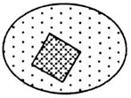

Рис. 4.
Пероксисомы имеют размеры 0,3–1,5 мкм
и содержат внутри кристаллические ферменты
Фермент каталаза катализирует расщепление пероксида водорода с образованием молекул воды и кислорода:
Расщепляя Н₂О₂, каталаза играет защитную роль. Она обезвреживает ядовитое вещество (пероксид водорода), которое непрерывно образуется в клетке в процессе жизнедеятельности. Активность фермента очень высока: при 0 °С – 1 молекула катализатора разлагает за 1 секунду до 40 000 молекул Н₂О₂.
Задание 2. Выполнить практическую часть.
- Прилейте по 2 мл Н₂О₂ в пять пробирок с:
а) сырой печенью;
б) вареной печенью;
в) сырым картофелем;
г) вареным картофелем;
д) песком.

- На предметное стекло в каплю воды положите лист бегонии и рассмотрите его под микроскопом.

- Нанесите на лист бегонии две капли пероксида водорода и под микроскопом наблюдайте бурное выделение пузырьков кислорода из клеток листа бегонии.
4. Ответьте на вопросы.
- Чем обусловлено расщепление пероксида водорода в пробирках с кусочками сырой печени, сырого картофеля и при действии пероксида водорода на лист бегонии?
- Какие уровни организации молекулы белка-фермента каталазы разрушаются при варке картофеля и печени в нашем опыте и разрыв каких молекулярных связей привел к денатурации этого белка?
- Почему расщепление пероксида водорода в пробирках с кусочками вареного картофеля и печени, а также в пробирке с песком не наблюдалось?

Результаты эксперимента:
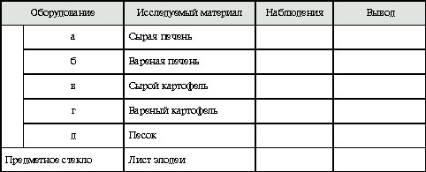
4. Закрепление знаний учащихся.

Вопросы для закрепления:
Теперь вспомним, о чем шла речь на сегодняшнем уроке.
- Что такое ферменты?
- Перечислите свойства ферментов.
- В чем выражается специфичность ферментов?
- Что лежит в основе механизма взаимодействия субстрата и фермента?
- Каковы принципы номенклатуры ферментов?
- Назовите классы ферментов и укажите реакции, которые они катализируют.
- Дайте определение витаминам. Кто их открыл?
- Какие витамины вы знаете?
- Что такое гормоны? В чем сходство и отличие фермента и гормона? Где образуются гормоны?
- Какие функции выполняют гормоны?

5.Задание на дом.
Выучить тему «Ферменты. Витамины. Гормоны», подготовить сообщение на тему «Лекарства», завершить лабораторный опыт «Обнаружение аскорбиновой кислоты в различных продуктах».

Литература:
- Грин Н., Стаут У., Тейлор Д. Биология. М.: Мир, 1990, т. 1, с. 195–209;
Демьяненков Е.Н. Биология в вопросах и ответах. М.: Просвещение, 1996, с. 38;
- Ермолаев М.В. Биологическая химия. М.: Медицина, 1983, с. 92–114;
- Корсунская В.М., Мироненко Г.Н., Мокеева З.А., Верзилин Н.М. Уроки общей биологии. М.: Просвещение, 1986, с. 137–141;
- Муртазин Г.М. Задачи и упражнения по общей биологии. М.: Просвещение, 1981, с. 81–82, 91–92;
- Овчинников Ю.А., Шамин А.Н. Строение и функции белков. (Библиотека Детской энциклопедии.) М.: Педагогика, 1983, с. 49–74;
- Рудзитис Г.Е., Фельдман Ф.Г. Химия-11. М.: Просвещение, 1998.
- Д.В.КУЗНЕЦОВА, учитель химии «Ферменты».

